Акция «Солдатский треугольник»

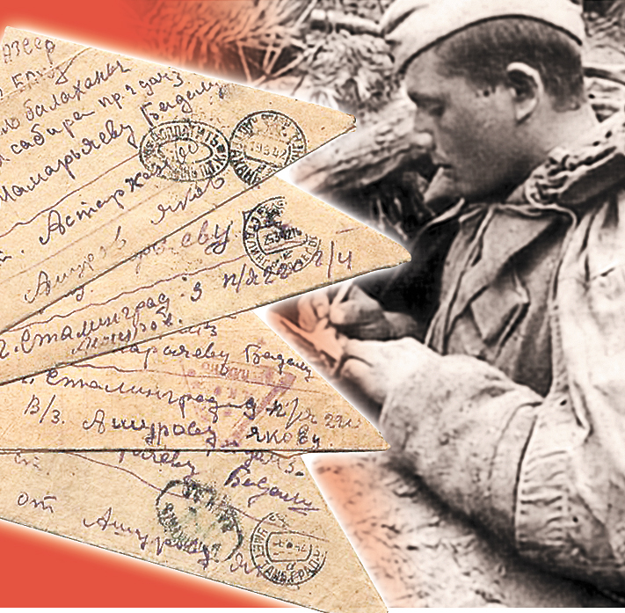

Фронтовые письма времён Великой Отечественной войны летели домой без конвертов. Сегодня многие могут удивиться необычной форме этих писем. Но 75 лет назад она никого не удивляла. Очень мало бумаги было в то время: не было конвертов и марок. Так и появились треугольнички.
Сначала, на одной стороне бумаги писался текст сообщения, а потом листок складывался в треугольник, где на другой стороне писался адрес. Именно такие письма тогда были самым ценным, что мог принести почтальон, ведь «треугольники» являлись весточкой с фронта от родного человека, где солдаты писали о своей любви к родным, иногда рисовали рисунки для своих маленьких детей и обещали вернуться домой после войны… .
Приглашаем поучаствовать вас в акции «Солдатский треугольник». В акции могут участвовать все дети, родители и все ваши близкие люди.
Вы можете написать письмо памяти своим прабабушкам и прадедушкам, которые прошли войну. Которых вы возможно не видели, а только слышали о их подвигах от родителей. Которые возможно не вернулись с войны или так и не получили ответной весточки из дома. У каждого из нас есть слова, которые нам бы хотелось им сказать!
Режим самоизоляции закончится и мы продолжим нашу работу по празднованию Победы в ВОВ.

